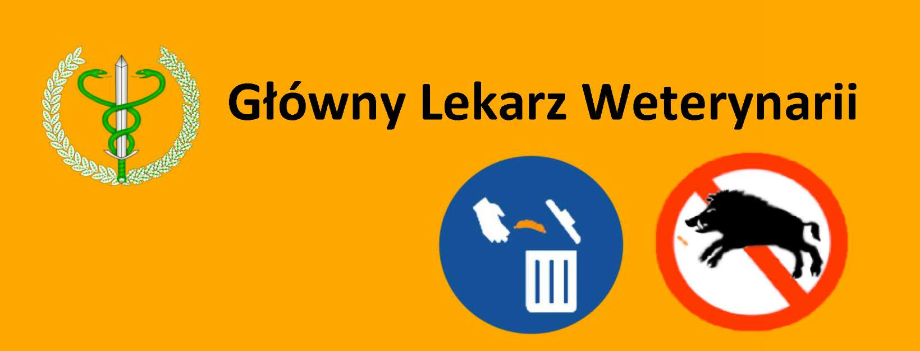

Achtung!

Uwaga!

Główny Lekarz Weterynarii informuje, że:
- afrykański pomór świń (ASF) stanowi zagrożenie dla milionów świń i dzików oraz powoduje olbrzymie straty ekonomiczne;
- afrykański pomór świń, który nie jest groźny dla ludzi, może być przenoszony przez żywność.

Prosimy wyrzucać resztki jedzenia wyłącznie do pojemników na śmieci.

Der leitende Amtstierarzt infomiert:
- die Afrikanische Schweinepest bedroht Millionen Haus- und Wildschweine und verursacht große wirtschaftliche Verluste;
- Lebensmittel können die für den Menschen ungefährliche Krankheit übertragen.

Bitte werfen Sie Speisereste nur in Müllbehälter.

Attention!

Внимание!

Chief Veterinary Officer informs that:
- african swine fever (ASF) poses a threat to millions of pigs and wild boar, and it causes tremendous economic losses;
- african swine fever, which is not dangerous to humans, can be transmitted by food.

Please place leftover food only in trash cans

Главный ветеринарный врач cообщает, что:
- aфриканская чума свиней представляет собой угрозу для миллионов свиней и кабанов, а также приводит к огромному экономическому ущербу;
- это неопасное для человека заболевание может передаваться через пищу.

Просим выбрасывать остатки пищи только в контейнеры для мусора.

